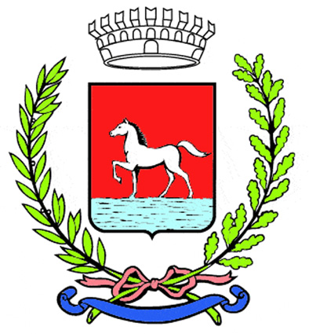
Comunicato stampa
27.9.2023

Prenderà il via ufficialmente giovedì 28 settembre l’edizione 2023 della Festa di San Michele, che fino all’1 ottobre nel centro storico di Bagnacavallo proporrà mostre, spettacoli, animazioni, mercati e mercatini, visite guidate e gastronomia.

La festa si aprirà alle 18.30 al Teatro Goldoni con “Impressioni”, un dialogo fra il regista Walter Veltroni e la fotografa Silvia Camporesi condotto da Andrea Valmori dell’associazione Filmeeting, che cura l’iniziativa assieme al Comune. Veltroni e Camporesi effettueranno un percorso per immagini attraverso i linguaggi di due forme d’arte vicine e al contempo profondamente diverse, in cui la mano autoriale di chi li realizza si mescola alle suggestioni della storia. Parteciperà la sindaca di Bagnacavallo Eleonora Proni.

Per quanto riguarda la musica e gli spettacoli, il primo giorno di festa vedrà andare in scena alle 19 al Giardino dei Semplici “Scatole grigie” a cura delle allieve e degli allievi della Scuola Teatro La Bassa, mentre alle 20.15 nella collegiata di San Michele si terrà il concerto “L’ambiente musicale del ‘700”, Giorgio Coppetta Calzavara all’organo e Nicoletta Bassetti al violino. Alle 21 in Piazza Nuova ci sarà invece un “Tributo a Lucio Dalla” con Vittorio Bonetti accompagnato da Yuri Spadaro, Nicoletta Bassetti e Sergio Benedetti.
Il palco centrale in piazza della Libertà ospiterà alle 21.15 i Rumba de Bodas, formazione bolognese fondata nel 2008 e conosciuta per trasformare ogni suo concerto in una grande festa fusione di ska, funk, ritmi latini e afro. I Rumba de Bodas sono Rachel Doe (voce), Mattia Franceschini (tastiera/synth), Alessandro Orefice (batteria), Giacomo Vianello Vos (basso), Fabio Scalmana (tromba), Kim Gianesini.

Saranno visitabili le mostre ospitate nei luoghi d’arte della città e in numerosi spazi privati, assieme agli allestimenti di Interno 7. Apriranno le loro porte osterie e punti ristoro con le più diverse proposte enogastronomiche e presso i forni, le pasticcerie e i ristoranti si potrà gustare il celebre Dolce di San Michele dai sapori e dai colori autunnali.

La Festa di San Michele è organizzata dal Comune di Bagnacavallo con la collaborazione di associazioni di volontariato, Parrocchia, operatori culturali e con il supporto di numerose imprese. Gode del patrocinio della Regione Emilia-Romagna e dell’Unione dei Comuni della Bassa Romagna. Main sponsor sono Società Padana Energia, Terremerse, Hera, Orva, Calzaturificio Emanuela, Deco, BCC ravennate forlivese e imolese.

Per info e programma completo:
0545 280864-890
info@festasanmichele.it
Fb e Instagram @festasanmichele

(360/23)

